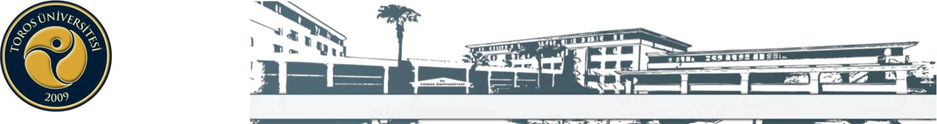
TOROS ÜNİVERSİTESİ MYO ANESTEZİ PROGRAMI 1. SINIF 2017-2018 GÜZ DÖNEMİ FİNAL TAKVİM ÇİZELGESİ
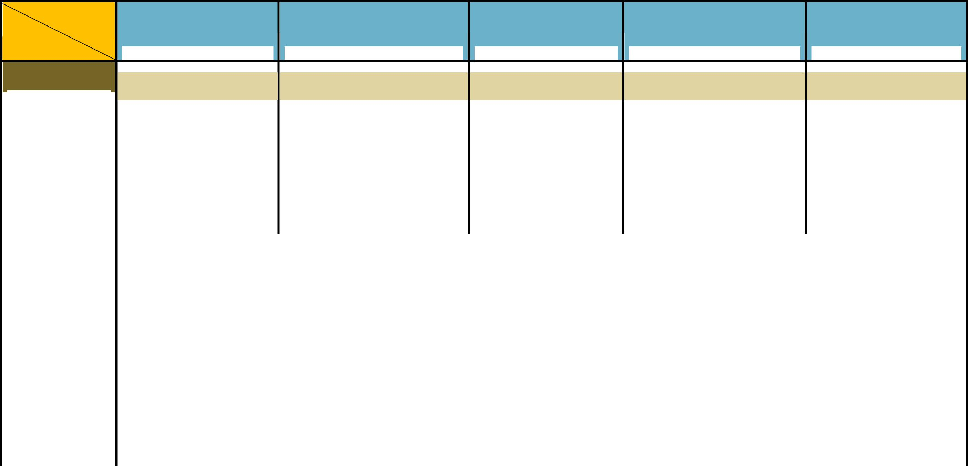

GÜN
SAAT
 | PAZARTESİ |  |  |  | SALI |  |  |  | ÇARŞAMBA |  |  |  | PERŞEMBE |  |  |  | CUMA
 | 08.01.2018 |  |  |  | 09.01.2018 |  |  |  | 10.01.2018 |  |  |  | 11.01.2018 |  |  |  | 12.01.2018

08:10-09:00

 |  | 09:10-10:00
 |  |  |  |  |  |  |  |  |  |  |  |  |  |  |  |  |  |  | Ders Kodu: ANS 105
 |  | 10:10-11:00 |  |  |  |  |  |  |  |  |  |  |  |  |  |  |  |  | Ders Adı: Anatomi
 |  | 10:10-11:00 |  |  |  |  |  |  |  |  |  |  |  |  |  |  |  |  | Derslik: Bahçelievler Kampüsü - B 402-403
 |  |  |  |  |  |  |  |  |  |  |  |  |  |  |  |  |  |  | Öğr. Gör. Dr. Deniz YALÇINKAYA
 |  |  |  |  |  |  |  |  |  |  |  |  |  |  |  | Ders Kodu: ING 101
 |  | 11:10-12:00 |  |  |  |  |  |  |  |  |  |  |  |  |  | Ders Adı: Yabancı Dil (İngilizce) I
 |  | 11:10-12:00 |  |  |  |  |  |  |  |  |  |  |  |  |  | Derslik: Bahçelievler Kampüsü - B 306-307
 |  |  |  |  |  |  |  |  |  |  |  |  |  |  |  | Okutman Cansu SAYIN ŞAHBUDAK
 |  | 12:00-13:00 |  |  |  |  |  |  |  |  |  | ÖĞLE TATİLİ
 |  |  |  |  |  | Ders Kodu: TD 101 |  |  | Ders Kodu: ATA 101
 |  | 13:10-14:00 |  |  |  | Ders Adı: Türk Dili I |  |  | Ders Adı: Atatürk İlke ve İnkılapları Tarihi I
 |  | 13:10-14:00 |  |  |  | Derslik: Bahçelievler Kampüsü - B 302 |  |  | Derslik: Bahçelievler Kampüsü - B 302-303
 |  |  |  |  |  | Okutman Nevzat EROL |  |  | Okutman Sırma HASGÜL
 |  | 14:10-15:00
 |  | 15:10-16:00
 |  |  |  |  |  |  |  |  |  |  |  | Ders Kodu: ANS 109
 |  | 16:10-17:00 |  |  |  |  |  |  |  |  |  | Ders Adı: Fizyoloji
 |  | 16:10-17:00 |  |  |  |  |  |  |  |  |  | Derslik: Bahçeliev. Kampüsü - B 304-305
 |  |  |  |  |  |  |  |  |  |  |  | Öğr. Gör. Zehra Gül KOÇAKLI

TOROS ÜNİVERSİTESİ MYO ANESTEZİ PROGRAMI 1. SINIF 2017-2018 GÜZ DÖNEMİ FİNAL TAKVİM ÇİZELGESİ
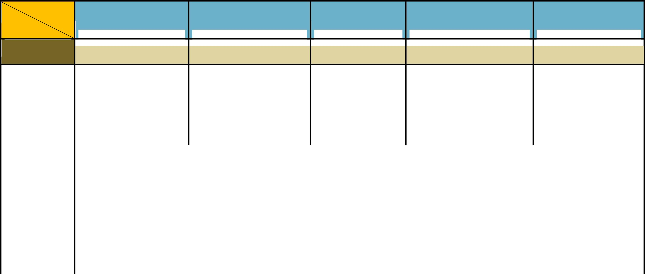

GÜN
SAAT
 | PAZARTESİ |  |  |  | SALI |  |  |  | ÇARŞAMBA |  |  |  | PERŞEMBE |  |  |  | CUMA
 | 15.01.2018 |  |  |  | 16.01.2018 |  |  |  | 17.01.2018 |  |  |  | 18.01.2018 |  |  |  | 19.01.2018

08:10-09:00

 |  | 09:10-10:00
 |  |  |  |  |  |  |  |  | Ders Kodu: ANS 111
 |  | 10:10-11:00 |  |  |  |  |  |  | Ders Adı: Bilgisayara Giriş
 |  | 10:10-11:00 |  |  |  |  |  |  | Derslik: 45 Evler Kampüsü Bilgisayar Lab. B 308
 |  |  |  |  |  |  |  |  | Yrd. Doç. Dr. Ziya Gökalp ALTUN-308
 |  |  |  |  |  | Ders Kodu: ANS 103
 |  | 11:10-12:00 |  |  |  | Ders Adı: Anesteziyoloji-I (Teori)
 |  | 11:10-12:00 |  |  |  | Derslik: Bahçelievler Kampüsü - B 204-205
 |  |  |  |  |  | Öğr. Gör. Dr. Hüseyin Veysel KARA (204)
 |  | 12:00-13:00 |  |  |  |  |  |  |  |  |  |  | ÖĞLE TATİLİ
 |  | 13:10-14:00
 |  |  |  |  |  |  |  |  |  |  |  |  | Ders Kodu: ANS 107 |  |  |  |  |  | Ders Kodu: ANS 113
 |  | 14:10-15:00 |  |  |  |  |  |  |  |  |  |  | Ders Adı: Tıbbi Terminoloji |  |  |  |  |  | Ders Adı: Biyokimya
 |  | 14:10-15:00 |  |  |  |  |  |  |  |  |  |  | Derslik: Bahçeliev. Kampüsü – B 302-303 |  |  |  |  |  | Derslik: Bahçelievler Kampüsü - B 202-204
 |  |  |  |  |  |  |  |  |  |  |  |  | Öğr. Gör. Harika TOPAL ÖNAL |  |  |  |  |  | Öğr. Gör. Cem YALAZA
 |  | 15:10-16:00
 |  | 16:10-17:00

